日 | 月 | 火 | 水 | 木 | 金 | 土
 | 1 | 2 | 3  午前  Word基礎２  午後  フリーデー | 4  午前  Excel基礎１  午後  フリーデー | 5  午前  フリーデー  午後  フリーデー | 6
7  MOS検定  Excel4 | 8  体育の日  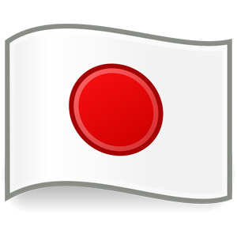 | 9 | 10  午前  Word基礎３  午後  フリーデー | 11  午前  福祉機器展  午後  福祉機器展 | 12  午前  大垣支部Ｂ  午後  大垣支部Ａ | 13
14  MOS検定  Excel５ | 15 | 16 | 17  午前  Word基礎４  午後  視覚研修会 | 18  午前  Excel基礎２  午後  フリーデー | 19  午前  フリーデー  午後  愛盲会 | 20  ソフこい  まつり
21  午前  特別講習  午後  特別講習 | 22 | 23 | 24  午前  Word基礎５  午後  フリーデー | 25  午前  Excel基礎３  午後  フリーデー | 26  午前  大垣支部Ｂ  午後  大垣支部Ａ | 27
28  MOS検定  Excel６ | 29 | 30 | 31  午前  Word基礎６  午後  フリーデー

2018年10月

